4.1光的直线传播

**一、单选题**

1.下列关于光线的说法中，错误的是（   ）

A. 光线表示出了光的传播方向              B. 研究光的直线传播时引入光线运用了建模法，即理想模型法



C. 光线是真实存在的                             D. 实际上光线并不存在



2.某天正午小伟在学校的树荫下的地面上发现了许多月牙状的光斑，这和他平时留意到的阳光透过树叶缝隙形成的圆形光斑有很大不同。这种形状的光斑形成的原因是（   ）

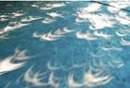

A. 这天树叶的间隙是月牙形                                     B. 此时太阳射向地面的角度比较特别



C. 当时这个地区有日偏食的天文现象发生               D. 当时这个地区有月偏食的天文现象发生



3.下列物体中属于光源的是（   ）

A. 蜡烛                                B. 月亮                                C. 日光灯管                                D. 煤气火焰



4.早在战国时期，我国古代著名教育家、思想家墨子就在研究小孔成像的现象。如图所示，他用蜡烛作为光源，在木板上钻了一个小孔，发现透过小孔的光能在墙壁上形成一个倒立的像。下列说法正确的是（   ）

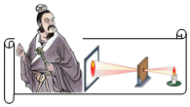

A. 小孔成的像是正立的像，遵循光沿直线传播原理

B. 保持蜡烛和墙的位置不变，将木板向靠近墙的方向移动，蜡烛在墙上的像会变大

C. 木板上的小孔可以是三角形的

D. 蜡烛在墙上成的像是虚像

5.关于光的传播，下列说法中正确的是（   ）

A. 立竿见影是光的直线传播形成的                         B. 光在水中的传播速度比空气中快



C. 光在任何情况下都是沿直线传播                         D. 光和声音的传播都需要介质



6.如图，在小孔成像的实验中，把小孔做成一条狭窄的缝隙对着太阳，则在右边的光屏上将看到太阳的像是（   ）



A. 条形的                             B. 圆形的                             C. 方形的                             D. 根本不能成像

7.下列各种现象中，不能用光的直线传播来解释的是（  ）

A. 成语“一叶障目”所包含的物理道理

B. 排纵队时，每个人都只能看到自己前方的一个人，队就排直了

C. 发生雷电时，总是先看到闪电后听到雷声

D. 树荫中常有因太阳照射形成的明亮的小圆斑

8.2020年6月，我们连州地区上空出现了日环食现象，如图所示。下列光学现象与日环食现象原理相同的是（   ）

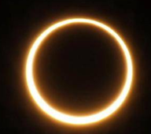

A. 雷雨后空中彩虹                   B. 水底看起来变浅                   C. 平面镜成像                   D. 小孔成像



9.下列现象中，不能说明光是沿直线传播的是（   ）

A. 立竿见影                      B. 月亮在湖中的倒影                      C. 日食、月食                      D. 小孔成像

10.下列物体中属于光源的是（   ）

A. 绚丽的烟花             B. 中秋佳节，当空皓月             C. 璀璨的钻石             D. 夜晚，猫闪亮的眼睛



11.2020年6月21日下午，苍穹上演了天文奇观——日食！这次日食被称为2020年最重要的天象奇观，日食现象的成因是（   ）

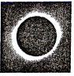

A. 太阳光从侧面照到月球上                                     B. 射向月球的太阳光，途中被地球挡住



C. 射向地球的太阳光，途中被月球挡住                  D. 射向月球的太阳光，途中被别的天体挡住



12.光在真空中的传播速度约为（   ）

A. 3.6km/h                          B. 340m/s                          C. 3×105m/s                          D. 3×108m/s



13.学习“光的直线传播”时，老师做了如下演示实验：①用激光笔射向水中，观察到光线是一条直线（如图）；②在A点处用漏斗向水中慢慢注入海波溶液，观察到光线发生了弯曲；③经搅拌后，观察到光线又变直．根据上述现象可得出的结论是(  )

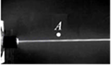

A. 光的传播需要介质                                               B. 光只有在水中才能沿直线传播



C. 光在海波溶液里不能沿直线传播                         D. 光在均匀介质中才沿直线传播



14.北京一个小朋友面向正南方向站在阳光下,他发现自己的影子在身体的左侧,现在的时间是（  ）

A. 早晨                                  B. 中午                                  C. 下午                                  D. 无法判断



15.发生月食时，下列说法正确的是（   ）

A. 太阳、月球、地球在同一直线上，月球在中间

B. 太阳、月球、地球在同一直线上，地球在中间

C. 太阳、月球、地球在同一直线上，太阳在中间

D. 以上说法都不正确

**二、计算题**

16.某人身高1.7米，为了测试路灯的高度，他从路灯正下方沿平直公路以1米/秒的速度匀速走开，某时刻他的影子长为1.3米，再经过2秒钟，他的影子长为1.8米，路灯距地面的高度是多少？（提示：可画图解答）

17.太空研究站用激光测量月球到地球的距离。经过2.4s接受到反射回来的激光（激光速度取c=3.0×108m/s），求研究站到月球的距离

**三、实验探究题**

18.如图所示，找一个空的易拉罐，用钉子在易拉罐底部的中央敲一个小孔，将易拉罐的顶部剪去后，蒙上一层塑料薄膜，将点燃的蜡烛置于小孔前的适当位置。

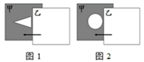

（1）将小孔靠近烛焰，用手拍打薄膜发出声音，烛焰晃动，说明声音具有________；

（2）如果易拉罐底部小孔是三角形，则他在半透明纸上看到的像是______；

A.三角形光斑

B.圆形光斑

C.蜡烛的正立像

D.蜡烛的倒立像

（3）将蜡烛在孔前向上运动，则它在塑料薄膜上所成的像是向________（上/下）运动；

（4）为了增大蜡烛所成的像，可采取的办法是________。

（5）小明和小华为了研究孔的大小对光斑形状的影响，小明在硬纸板上挖孔设计了图1的装置，小华在硬纸板上挖孔设计了图2的装置，（其中乙均为不透明卡纸），如图所示。接着，从图示位置沿箭头方向水平移动乙，改变孔的大小，同时观察光斑形状的变化情况。你认为图________（1/2）设计更合理，依据是________。

19.某同学用两个硬纸筒探究小孔成像，如图甲所示。

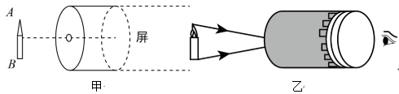

（1）小孔成像现象可以说明________。

（2）请在乙图中作出蜡烛 AB 在屏上所成的像 A＇B＇。

（3）如果用不透光的黑纸把圆形小孔蒙起一半，留一个半圆形小孔透光，控制其他条件不变，蒙起后与蒙起前比较，像发生的变化有________。

（4）该同学实验后总结了以下四句说法，其中正确的是___________

A.薄膜上出现烛焰的像是倒立的

B.保持小孔和烛焰的位置不变，向前推动内筒，烛焰的像更明亮

C.保持小孔，屏和烛焰的位置都不变，蜡烛燃烧变短，烛焰在屏上成的像在原来像的位置 上方

D.蜡烛做顺时针转动时，像也做顺时针转动

20.学习了光学知识后，小明探究小孔成像，他给两个空罐的底部中央分别打上了圆孔和方孔，再用两片半透明的塑料膜蒙在空罐的口上，如图所示。分别将小孔对着烛焰和灯丝，可以看到塑料膜上有清晰的“烛焰”和“灯丝”：

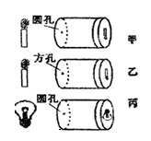

（1）如果分析比较甲、乙两图中塑料膜上的“烛焰”，这是为了研究小孔成像与________的关系；塑料膜上的“烛焰”应是倒立的________（选填 “实”或“虚”）像；

（2）分析比较甲、丙两图，可以得出结论：物体在塑料膜所成的像的形状与物体的形状________（填选“有”或“无”）关；

（3）夏天树荫下的圆形光斑形成的原理与之________（填选“相同”或“不同”），这些光斑是太阳的________（选填“像”或“影子”）。

21.晴天正午，小明与同学从树荫下走过时，发现地面上有许多大小、形状不同的光斑，如图1所示。光斑的形状与什么要素有关呢？光斑又是如何形成的呢？对此他们马上进行了探究，他们猜想光斑的形状： 与树叶形状有关，光斑是树叶的影子； 与树叶间空隙形状（即孔的形状）有关； 与树叶间空隙大小（即孔的大小）有关。

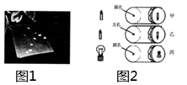

（1）根据所学知识，可以确定猜想 是________（填“合理”或“不合理”）。



（2）为了进一步探究，小明给两个空罐的底部中央分别打上大小相同的一个小圆孔和一个小方孔，再用两片半透明的塑料膜蒙在空罐的口，分别将小孔对着烛焰和灯丝，可以看到烛焰和灯丝通过小孔所成的像。如图2所示，比较甲、乙两图可知蜡烛通过小孔所成像的形状与孔的形状________；通过比较甲、丙两图，可以得出结论：物体通过小孔成像的形状与物体的形状________（填以上两空选填“有关”或“无关”）。

（3）通过实验可以看到烛焰和灯丝在塑料膜上成的都是________（填“倒立”或“正立”）的实像，其原理是光的________。夏天树荫下的光斑形成的原理与之________（填“相同”或“不同”）

（4）为了探究孔的大小是否影响小孔所成的像，则应选择下列________所示孔然后用卡片覆盖并移动卡片以改变孔的大小进行实验



A.

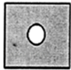

B.

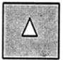

C.

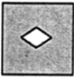

D.

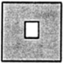

22.小明同学在“制作小孔成像观察仪”活动中，需要把制作好的圆筒插入易拉罐中，如图所示。

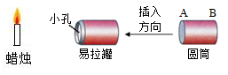

（1）若要取得很好的效果，圆筒的________（选填“A”或“B” ）端要用半透明薄纸制成的光屏，小孔成的像是________（选填“实”或“虚” ）像。

（2）该现象可以用________来解释。

（3）将光屏向小孔靠近少许，蜡烛的像将________（选填“变大”、“变小”或“不变” ），像的亮度将变________。（选填“亮”或“暗” ）

（4）若只将小孔从圆形改成三角形，可以在光屏上看到光斑的形状是________（选填“三角形”、“圆形”或“烛焰” ）。

**答案**

1. C 2. C 3. D 4. C 5. A 6. B 7. C 8. D 9. B 10. A 11. C 12. D 13. D 14. C 15. B

16. 解：据题意，可得到以下示意图：如图，人的身高CG=EH=1.7m，路灯高为AB，第一次影子长为CD=1.3m，第二次影子长为EF=1.8m，2s内人前进的距离CE=1m/s×2s=2m，根据题意得：（1）△GCD∽△ABD，∴ = ，代入数据得： = ；（2）△HEF∽△ABF，∴ = ， 代入数据得： = ；（1）（2）两式联立解得：BC=5.2m，AB=8.5m．答：路灯距地面的高度是8.5m．

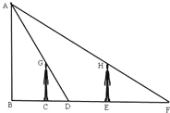

17. 解：2.4s激光传播的路程为s=vt=3.0×108m/s×2.4s=7.2×108m ，

研究站到月球的距离为s/= s/2=3.6×108m

答：研究站到月球的距离为3.6×108m

18. （1）能量

（2）D

（3）下

（4）将蜡烛靠近小孔

（5）1；实验中应控制孔的形状不变，改变孔的大小

19. （1）光的直线传播

（2）

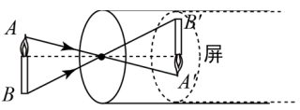

（3）变暗变清晰

（4）A,B,C,D

20. （1）小孔形状；实 （2）有 （3）相同；像

21. （1）不合理 （2）无关；有关 （3）倒立；直线传播；相同 （4）B

22. （1）A；实

（2）光沿直线传播

（3）变小；亮

（4）烛焰